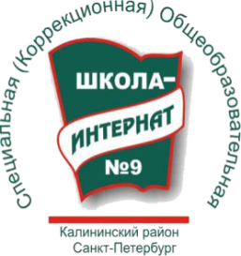
Государственное бюджетное специальное коррекционное
образовательное учреждение для обучающихся, воспитанников
с ограниченными возможностями здоровья (VI вида)
специальная (коррекционная) общеобразовательная
школа-интернат №9 Калининского района Санкт-Петербурга

Методическая разработка по теме:
«Использование здоровьесберегающих технологий в обучении детей в специальных коррекционных классах VIII вида»
Учителя начальных классов
Щелкуновой Э.Е.

Санкт-Петербург
2013 год

Содержание:
1.Формирование здоровья учащихся с использованием здоровьесберегающих технологий
2.Критерии здоровьесбережения на уроках
3.Методы здоровьесберегающих технологий
4.Виды здоровьесберегающих технологий
5.Рекомендации по использованию здоровьесберегающих технологий
6.Предложения по организации психолого-педагогического сопровождения в ОУ

1.Формирование здоровья учащихся с использованием здоровьесберегающих технологий
Здоровье человека — тема для разговора достаточно актуальная для всех времен и народов, а в XXI веке она становится первостепенной. Состояние здоровья российских школьников вызывает серьезную тревогу специалистов. Наглядным показателем неблагополучия является то, что здоровье школьников ухудшается по сравнению с их сверстниками двадцать или тридцать лет назад. При этом наиболее значительное увеличение частоты всех классов болезней происходит в возрастные периоды, совпадающие с получением ребенком общего среднего образования.
Здоровье ребенка, его социально-психологическая адаптация, нормальный рост и развитие во многом определяются средой, в которой он живет. Для ребенка от 6 до 17 лет этой средой является система образования, т.к. с пребыванием в учреждениях образования связаны более 70% времени его бодрствования. В то же время в этот период происходит наиболее интенсивный рост и развитие, формирование здоровья на всю оставшуюся жизнь.
Современные теоретические, методические подходы к формированию здоровья учащихся в педагогическом процессе и в повседневной жизни
Технология - это, прежде всего, системный метод создания, применения и определения всего процесса преподавания и усвоения знаний с учетом технических и человеческих ресурсов и их взаимодействия, ставящий своей задачей оптимизацию форм образования.
Под здоровьесберегающими технологиями - будем понимать систему мер по охране и укреплению здоровья учащихся, учитывающую важнейшие характеристики образовательной среды и условия жизни ребенка, воздействие на здоровье.
Описанием таких технологий занимаются многие исследователи, ученые.
«Здоровьеформирующие образовательные технологии», по определению Н.К. Смирнова, - это все те психолого-педагогические технологии, программы, методы, которые направлены на воспитание у учащихся культуры здоровья, личностных качеств, способствующих его сохранению и укреплению, формирование представления о здоровье как ценности, мотивацию на ведение здорового образа жизни.
Здоровьесберегающие технологии, по мнению В.Д. Сонькина, - это:
условия обучения ребенка в школе (отсутствие стресса, адекватность требований, адекватность методик обучения и воспитания);
рациональная организация учебного процесса (в соответствии с возрастными, половыми, индивидуальными особенностями и гигиеническими требованиями);
соответствие учебной и физической нагрузки возрастным возможностям ребенка;
необходимый, достаточный и рационально организованный двигательный режим.
Здоровьесберегающие образовательные технологии - это многие из знакомых большинству педагогов психолого-педагогических приемов и методов работы, технологий, подходов к реализации возможных проблем плюс постоянное стремление самого педагога к самосовершенствованию. Только тогда можно сказать, что учебно-образовательный процесс осуществляется по здоровьесберегающим образовательным технологиям, если при реализации используемой педагогической системы решается задача сохранения здоровья учащихся и педагогов.
Понятие "здоровьесберегающие образовательные технологии" (ЗОТ) появилось в педагогическом лексиконе в последние несколько лет и до сих пор воспринимается многими педагогами как аналог санитарно-гигиенических мероприятий. Это свидетельствуют об искаженном понимании термина "здоровьесберегающие образовательные технологии", примитивных представлениях о содержании работы, которую должна проводить школа для осуществления своей важнейшей задачи - сохранения и укрепления здоровья учащихся.
Здоровьесбережение не может по определению выступать в качестве основной и единственной цели образовательного процесса, а только - в качестве условия, одной из задач, связанных с достижением главной цели.
Понятие "здоровьесберегающая" относится к качественной характеристике любой образовательной технологии, показывающей, насколько при реализации данной технологии решается задача сохранения здоровья учащихся.
Цель современной школы - подготовка детей к жизни. Каждый школьник должен получить за время учебы знания, которые будут востребованы им в дальнейшей жизни.
Цель - здоровьесберегающих образовательных технологий обучения обеспечить школьнику возможность сохранения здоровья за период обучения в школе, сформировать у него необходимые знания, умения и навыки по здоровому образу жизни, научить использовать полученные знания в повседневной жизни.
Осуществление этой цели напрямую зависит от следующих приоритетов учебно-образовательного процесса:
-организация рационального учебного процесса в соответствии с САНиП;
-рациональная организация двигательной активности учащихся;
Принципы здоровьесбережения:
Данные технологии должны удовлетворять принципам здоровьесбережения, которые сформулировал Н. К. Смирнов
• «Не навреди!» — все применяемые методы, приемы, используемые средства должны быть обоснованными, проверенными на практике, не наносящими вреда здоровью ученика и учителя.
• Непрерывность и преемственность — работа ведется не от случая к случаю, а каждый день и на каждом уроке.
• Соответствие содержания и организации обучения возрастным особенностям учащихся — объем учебной нагрузки, сложность материала должны соответствовать возрасту учащихся.
• Комплексный, междисциплинарный подход — единство в действиях педагогов, психологов и врачей.
• Успех порождает успех — акцент делается только на хорошее; в любом поступке, действии сначала выделяют положительное, а только потом отмечают недостатки.
• Активность — активное включение в любой процесс снижает риск переутомления.
• Ответственность за свое здоровье — у каждого ребенка надо стараться сформировать ответственность за свое здоровье, только тогда он реализует свои знания, умения и навыки по сохранности здоровья.
• Перед любым учителем неизбежно встает задача качественного обучения предмету, что совершенно невозможно без достаточного уровня мотивации школьников. В решении означенных задач и могут помочь здоровьесберегающие технологии.
Следует отметить, что все здоровьесберегающие технологии, применяемые в учебно-воспитательном процессе, можно разделить на три основные группы:
технологии, обеспечивающие
• гигиенически оптимальные условия образовательного процесса;
технологии оптимальной организации
• учебного процесса и физической активности школьников;
разнообразные психолого-педагогические
• технологии, используемые на уроках и во внеурочной деятельности педагогами и воспитателями.
2.Критерии здоровьесбережения на уроке, их краткая характеристика и уровни гигиенической рациональности урока
Критерии здоровьесбережения | Характеристика
Обстановка и гигиенические условия в классе | Температура и свежесть воздуха, освещение класса и доски, монотонные неприятные звуковые раздражители
Количество видов учебной деятельности | Виды учебной деятельности: опрос, письмо, чтение, слушание, рассказ, ответы на вопросы, решение примеров,рассматривание, списывание и др.
Средняя продолжительность и частота чередования видов деятельности
Количество видов преподавания | Виды преподавания: словесный, наглядный, самостоятельная работа, аудиовизуальный, практическая работа.
Чередование видов преподавания
Наличие и место методов, способствующих активизации мыслительной деятельности | Метод свободного выбора (свободная беседа, выбор способа действия, свобода творчества).  Активные методы (ученик в роли: учителя, исследователя, деловая игра, дискуссия).  Методы, направленные на самопознание и развитие (интеллекта, эмоций, общения, самооценки, взаимооценки).
Место и длительность применения ТСО | Умение учителя использовать ТСО как средство для дискуссии, беседы, обсуждения.
Поза учащегося, чередование позы | Правильная посадка ученика, смена видов деятельности требует смены позы.
Наличие, место, содержание и продолжительность на уроке моментов оздоровления | Физкультминутки, динамические паузы, дыхательная гимнастика, гимнастика для глаз, массаж активных точек.
Наличие мотивации деятельности учащихся на уроке | Внешняя мотивация: оценка. Похвала, поддержка, познавательный момент.  Стимуляция внутренней мотивации: стремление больше узнать, радость от активности, интерес к изучаемому материалу.
Психологический климат на уроке | Взаимоотношения на уроке:  -учитель-ученик(комфорт-напряжение,сотрудничество-авторитарность. Учет возрастных особенностей);  -ученик-ученик(сотрудничество-соперничество,дружелюбие-враждебность,активность-пассивность, заинтересованность-безразличие).
Эмоциональные разрядки на уроке | Шутка, улыбка, юмористическая или поучительная картинка, поговорка. Афоризм, музыкальная минутка. четверостишие
Момент наступления утомления и снижения учебной активности | Определяется в ходе наблюдения: момент наступления и снижение учебной активности (пассивные отвлечения)
3.Методы здоровьесберегающих технологий

Дыхательная гимнастика | В различных формах оздоровительной работы на уроках | Обеспечить проветривание помещения, педагогу дать рекомендации об обязательной гигиене носа
Динамические паузы | На уроках и во внеклассной работе | В форме физкультминуток, переключающих ребёнка на разные виды деятельности, снимающие напряжение и усталость
Релаксация | В зависимости от состояния детей и целей, педагог сам определяет интенсивность технологии. Для всех возрастных групп, во время уроков и внеклассных занятий. | Можно использовать спокойную классическую музыку(Чайковский, Рахманинов,Вивальди), звуки природы
Самомассаж | В зависимости от поставленной педагогом целей, в различных формах оздоровительной работы | Необходимо объяснить ребёнку серьёзность процедуры и под руководством педагога провести оздоровительный сеанс
Пальчиковая гимнастика | На уроках и внеурочной работе | Рекомендуется всем детям, особенно с ДЦП и речевыми проблемами. Проводится в любой удобный отрезок времени (на любом этапе урока).
Гимнастика для глаз | Ежедневно по 3-5 минут в любое свободное время. В зависимости от интенсивности зритетельной нагрузки | Рекомендуется использовать наглядный материал, показ упражнений педагогом
Игротерапия | В свободное время от занятий, во время уроков. Время строго не фиксируется, в зависимости от поставленных задач | Игра может быть организована незаметно для ребёнка на любом этапе урока, посредством включения детей в игровую деятельность
Сказкотерапия | Начиная с 1 класса 2-4 занятия в месяц (урок, просмотр и чтение сказки, поход в театр и т.д) | Занятия используют для психолого-терапевтической и развивающей работы, создание положительного эмоционального настроя.
Фонетическая ритмика | На уроках чтения и русского языка 5-10 минут | Рекомендованы в классах для детей с задержкой в развитии, с проблемами слуха и речи, для коррекции речевых нарушений.
4.Виды здоровьесберегающих технологий

Здоровьесберегающие технологии | Здоровьеразвивающие технологии | Здоровьесозидающие технологии
-соблюдение температурного режима - создание условий для психологического комфорта - соблюдение правил по технике безопасности для учащихся. | -развитие двигательных навыков  -формирование навыков правильной осанки  -развитие пространственной ориентации -обеспечение эмоциональной комфортности -формирование навыков партнёрства и сотрудничества -развитие внимания  -формирование творческих способностей. | -формирование знаний о здоровом образе жизни -обеспечение личностного комфорта -использование разнообразных видов деятельности -соблюдение гигиенических требований.

5. Рекомендации по использованию здоровьесберегающих технологий
В своей работе широко использую здоровьесберегающие технологии для развития мыслительной деятельности учащихся, инициативы, фантазии, творчества, и прежде всего для сохранения и укрепления здоровья учащихся, так как обучаю детей с ОДН (VIII вид), с лёгкой умственной отсталостью. Благодаря здоровьесберегающим технологиям возможен результативный процесс обучения. На уроках и во внеклассной работе обучаю детей элементарным приёмам здорового образа жизни (ЗОЖ), используя профилактические методики - оздоровительную, пальчиковую и дыхательную гимнастики. Для профилактики простудных заболеваний – самомассаж, обучение правилам гигиены (мытьё рук, использование носового платка при чихании, кашле…). Также наряду со здоровьесберегающими технологиями использую в учебном процессе технологии:
Личностно-ориентированного обучения | Индивидуализация обучения и дифференциация заданий
Коррекционно-развивающего обучения:  -объяснительно-иллюстративная  -игровая | -обогащение воображения учащихся, связь с жизненным и чувственным опытом. Активизация словаря и развитие речи. Формирование личности  -развитие личности, творческих способностей, сохранение психического и физического здоровья детей
Инновационные :  -мультимедийные презентации  -Арттерапия: музыкотерапия, сказкотерапия | -индивидуализация учебного процесса.  -коррекция психоэмоциональных нарушений и отклонений в личностном развитии
Успешность обучения в школе определяется уровнем состояния здоровья, с которым ребёнок пришёл в школу. Только при правильной организации учебной деятельности ( строгое соблюдение режима школьных занятий, построение урока с учётом работоспособности детей, использование средств наглядности, обязательное выполнение гигиенических требований, благоприятный эмоциональный настрой) возможно решение одной из главных задач здоровьесберегающей технологии обучения - сохранение высокой работоспособности, исключение переутомления учащихся, формирование у них необходимых знаний, умений, навыков, которые дают возможность научить использовать полученные знания в повседневной жизни.
Организация учебной деятельности в условиях здоровьесберегающей педагогики.
Весь процесс обучения выстраивается через совместную деятельность учитель-воспитатель-логопед, что влияет в первую очередь на успешность развития ребёнка. Общая дидактическая структура урока имеет три компонента: актуализация прежних знаний . формирование новых знаний, формирование умений.
Основные этапы урока:
- Постановка цели урока.
- Проверка домашнего задания
- Повторение пройденного
- Физкультминутка
- Объяснение нового материала
- Закрепление изученного
- Физкультминутка
- Обобщение и систематизация новых знаний
- Контроль знаний и умений учащихся
- Формирование нового домашнего задания
На уроке дети должны не перегружаться, так как быстро устают, перестают воспринимать учебный материал, поэтому и задачи, и содержание урока, и его структура,методы обучения - всё должно быть направлено на то, чтобы учащиеся испытали удовлетворение в процессе учебной работы на уроке.
Методы здоровьесберегающих технологий:
Рассказ, беседа, дискуссия, наглядность, практический метод, работа с книгой, демонстрация, иллюстрация, упражнения, познавательная игра, обучающий контроль, игровой метод, мультимедийные презентации, воспитательные, просветительные и образовательные программы.
Только оптимальное сочетание этих методов в соответствии с методическими принципами может обеспечить успешную реализацию комплекса задач здоровьесберегающих образовательных технологий обучения.
Практический материал:
Общеразвивающие упражнения
(Физкультминутки)
-Только в лес мы все зашли,
Появились комары.
Руки вверх - хлопок над головой,
Руки вниз - хлопок другой.
-дальше по лесу шагаем
И медведя мы встречаем.
Руки за голову кладём
И вразвалочку идём.
- Снова дальше мы идём,
Перед нами водоём.
Прыгать мы уже умеем,
Прыгать будем мы смелее:
Раз-два, раз-два
Позади уже вода.
-Вдруг мы видим: у куста
Выпал птенчик из гнезда.
Тихо птенчика берём
И назад в гнездо кладём.
-Впереди из-за куста
смотрит хитрая лиса.
Мы лисицу обхитрим.
На носочках постоим.
-Зайчик быстро скачет в поле.
Очень весело на воле.
Подражаем мы зайчишке, непоседы-ребятишки.
(Пальчиковая гимнастика)
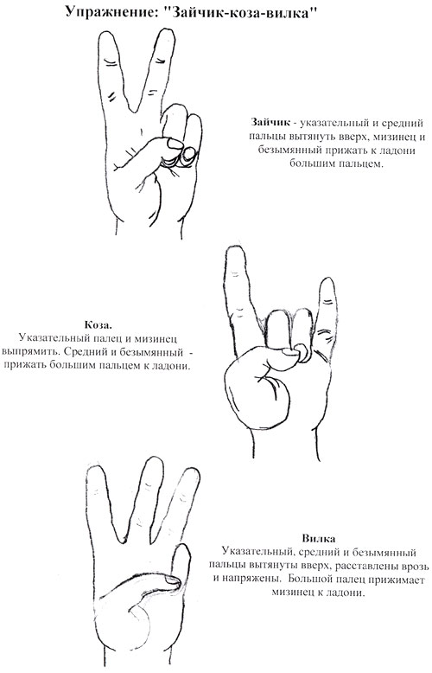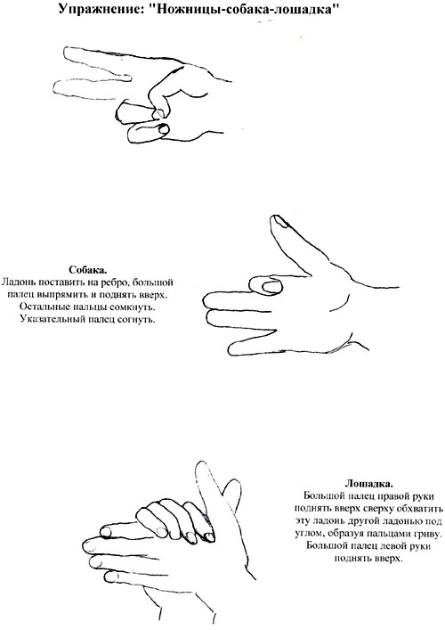

(Гимнастика для губ и языка)
«Хоботок - улыбка»: губы вытягивают хоботком, как у слона. То улыбаются, как лягушка.
«Лопатка-иголочка»: язык то широкий, то длинный и узкий.
«Качели»: кончик языка поднят за верхние зубы, то опущен за нижние,рот широко открыт.
«Часики»: кончик языка, как маятник часов, движется от правого уголка губ к левому и назад с разной скоростью.
«Маляр»: красим небо кончиком языка, водим языком только по передней части нёба
«Паровозик»: называем гласные звуки а, о, у, ы, и, э.
6.Предложения по организации психолого-педагогического сопровождения в ОУ
Обучая детей VIII вида с ОДН (лёгкая умственная отсталость) любой учитель сталкивается с трудностями в усвоении детьми учебной программы. Учащиеся в результате своего умственного и физического развития не могут усваивать учебный материал в полном объёме. Поэтому очень важно оказывать нашим детям помощь в решении основных задач развития, обучения и социализации. Когда возникают трудности в учёбе, нарушается и эмоционально-волевая сфера ребёнка, могут возникнуть проблемы во взаимоотношениях со сверстниками. Поэтому необходимо не только психолого-педагогическая поддержка для каждого учащегося (разработка индивидуального образовательного маршрута), но и совместная корректировка уже разработанных и апробированных образовательных программ, с помощью логической цепочки психолого-педагогического сопровождения: психолог-родители-учитель-логопед-воспитатель. Ежемесячное подведение итогов о проделанной работе, и как следствие обсуждение на родительском собрании класса успешных результатов совместной деятельности. Ведь основной целью психолого-педагогического сопровождения ребёнка в ОУ, является ощущение им собственных возможностей и сил нормального развития в обществе. Преодолевая трудности в учёбе наши дети будут легче решать свои проблемы в общении и взаимоотношении со сверстниками, ощущая свой успех ученики легче и быстрее адаптируются и социализируются непосредственно в классе, затем в школе и обществе. Это тот самый шанс, который в конечном итоге приводит ребёнка, а затем уже и взрослого человека к полной адаптации и социализации в обществе.
План реализации совместной деятельности (психолог-учитель-логопед-воспитатель)
-диагностика индивидуальных особенностей развития детей совместно с психологом
-разработка индивидуального образовательного и воспитательного маршрута (психолог-учитель-логопед-воспитатель)
-корректировка образовательных программ совместно с психологом и логопедом
-предупреждение изоляции детей с ОДН совместно с воспитателем (посещение театров, музеев…)
-переходить от теории к практике (занятия с детьми психолога в классе в присутствии учителя)
-развитие психологической компетентности педагогов и родителей (присутствие психолога на родительских собраниях непосредственно в классе с лекциями или занятиями)
-мониторинг развития и успеха совместной деятельности в решении поставленных

